FOTO HASIL PENELITIAN
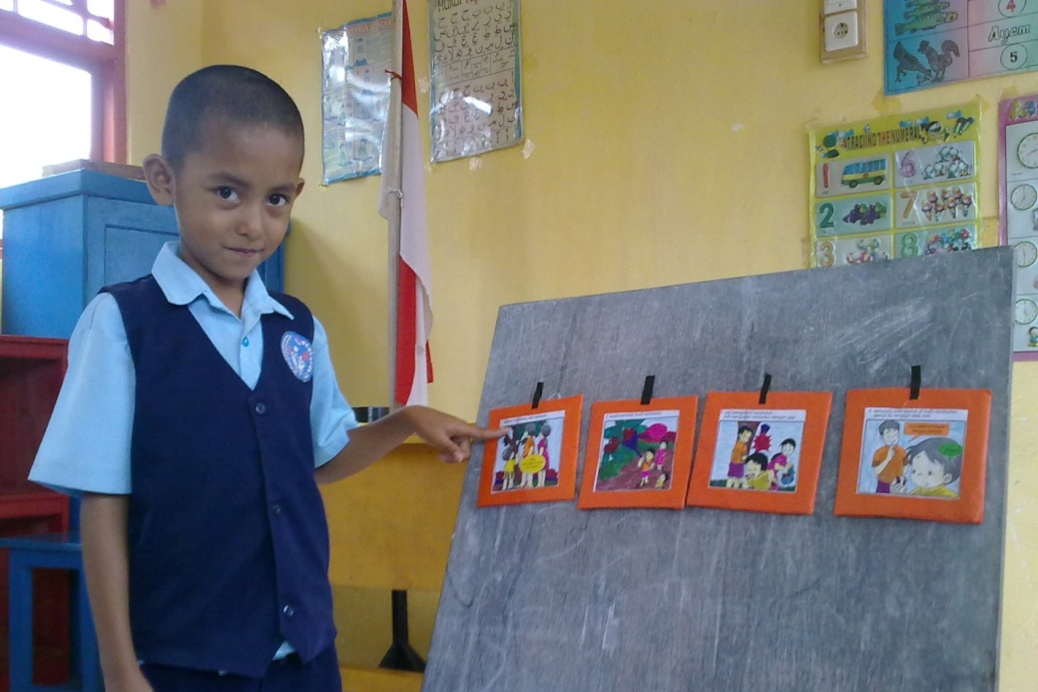
Anak menceritakan gambar seri

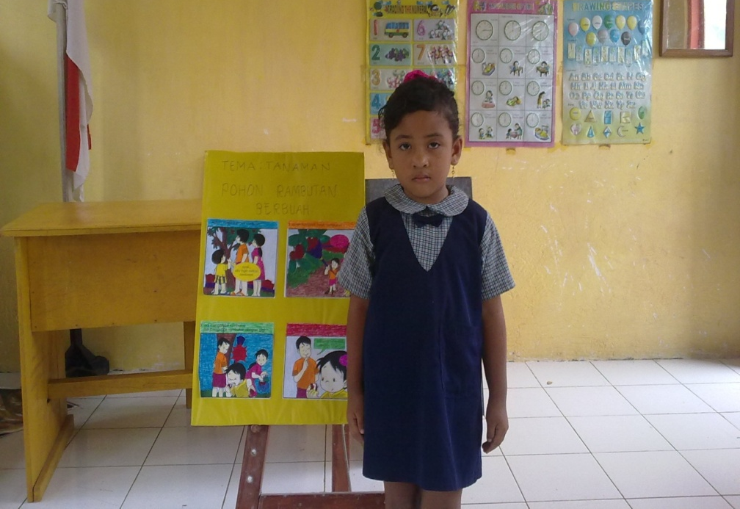
Anak menceritakan pengalaman/kejadian secara sederhana
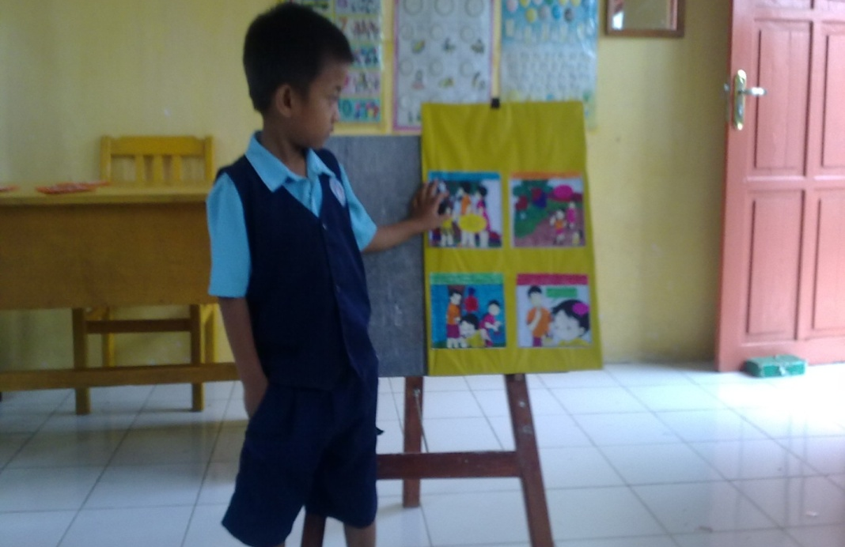
Anak bercerita menggunakan kata ganti aku

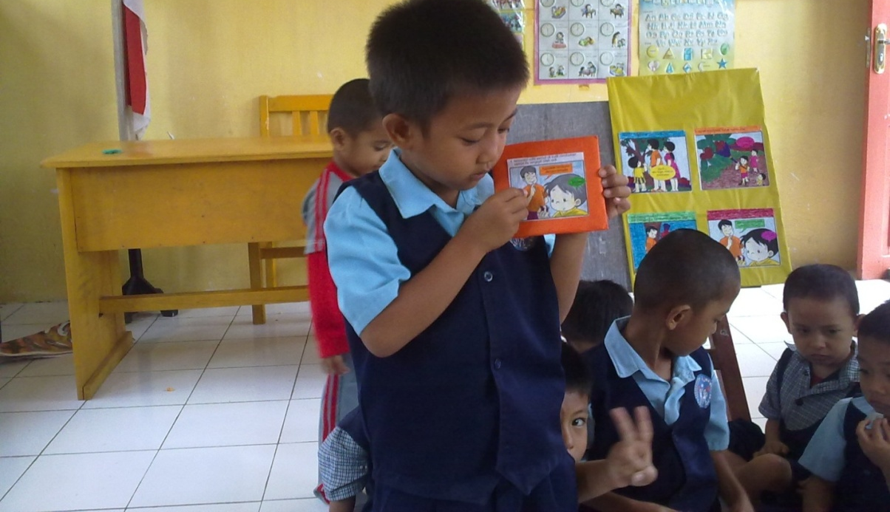
Anak bercerita menggunakan kata ganti aku
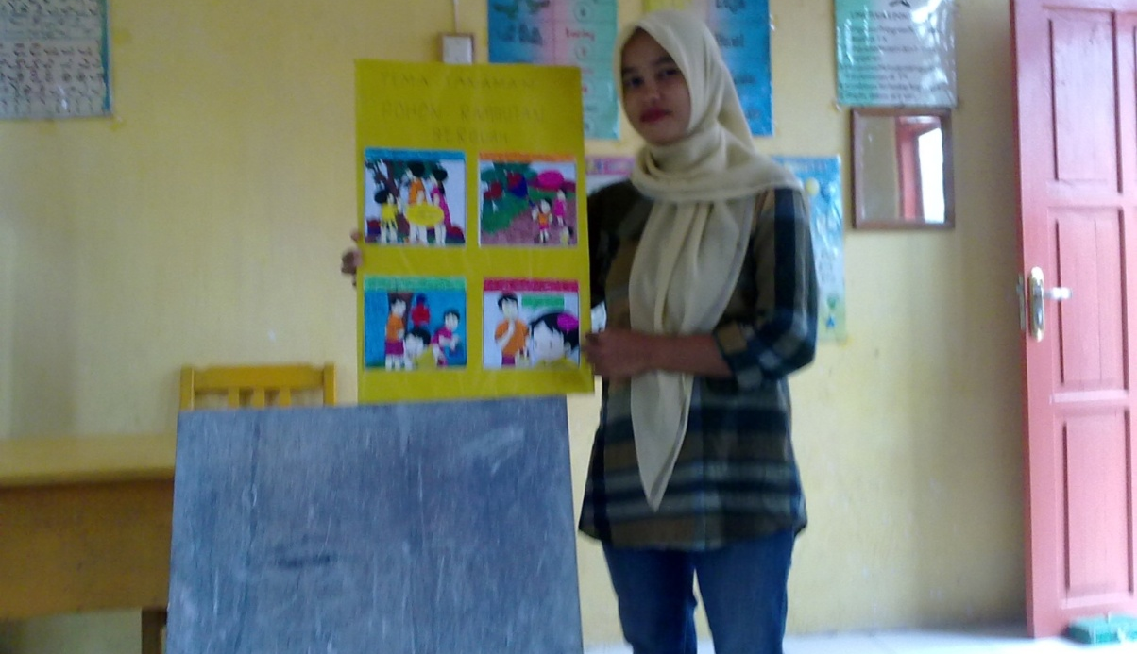
Guru memperlihatkan gambar seri

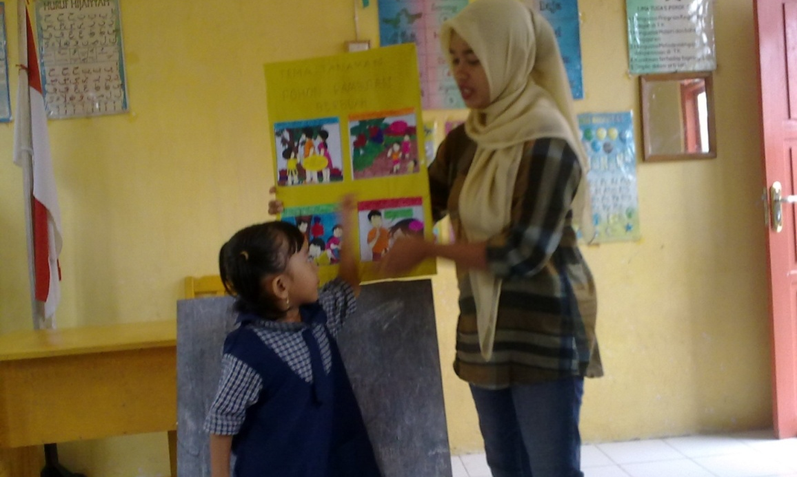
Anak menjawab pertanyaan dari guru

